学测复习
地表形态的变化
授课人:毛丽菊 授课班级:高二(1) 2012.12.14
【教学目标】
一、知识目标
1.了解褶皱、断层的特点及其地表形态
2．结合实例，说明流水、风力、冰川等外力作用对地表形态的塑造
二、能力目标
1．能够阅读各种地貌示意图，判断地貌类型，并分析其成因。
2．学会利用多幅景观图和示意图来比较说明不同陆地环境的地域差异及形成原因；
三、德育目标
1．通过分析各种地貌的成因，激发探究地理问题的兴趣和动机，养成求真、求实的科学态度。
2．树立事物之间是普遍联系的辩证唯物主义观点。
【教学重点】
1.褶皱与断层的特点以及形成的地貌形态
2. 风化、侵蚀、搬运、沉积作用所形成的不同的地表形态。
3．地质构造及其与地貌的对应关系；外力作用形成的地貌类型。
【教学难点】
1.外力作用各表现形式所形成的不同的地表形态。
2．内力、外力作用的关系。
3.培养学生树立正确的人地关系的观点。
【课时安排】１课时
【教学过程】
【导入新课】
请学生观察几张地貌图，想一下是怎么形成的？
【学生回答】略。
【教师总结概括】这些地貌是由内力作用和外力作用形成的，内力作用的表现形式有地壳运动、岩浆活动、变质作用，最重要的是地壳运动，它是塑造地表形态的主要方式。
投影学生的学案，学生自主学习部分。

1．内力作用和外力作用
 | 内力作用 | 外力作用
能量来源
表现形式
影响
关系
2．地壳运动
 | 水平运动 | 垂直运动
岩层的运动方向 | 平行于地表 | 垂直于地表
岩层变化
影响
相互关系

【板书】地表形态的变化
（简单讲解学生的学案）
【过渡】地壳运动会使岩层发生弯曲和断裂，形成两种地质构造——褶皱和断层
（让学生看图片回忆，理解）
【活动探究】
探究点一 地质构造及其应用
【探究活动】读下面的“地质构造示意图”，答下列各题。
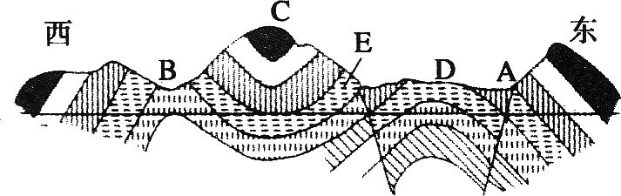
(1)图中A、B、C、D四地，属于背斜的是 ，属于向斜的是 ，属于断层的是 。
(2)图中所示的褶皱构造主要是由于地壳的 运动造成的。
(3)图中B处成为谷地，C处成为山地，主要原因是
(4)要在图示直线的深度上修建一条南北向的地下隧道，在A、B、C、D四地应选择 地。
原因是
(5)如果E岩层是透水层，该地区也有形成石油的地质环境，那么该地区是否有石油的储藏?如果有，是A、B、C、D四地中的何地?如果没有，说明理由。

【过渡】常见的地质构造有褶皱和断层两种形式。其中褶皱又分为背斜和向斜两种基本形态．，不同的地质构造形成的地貌形态不同，同一种地质构造也会形成不同的地貌，其判断方法和对地貌的影响列表如下：
【反思归纳】
地质构造 |  | 褶皱 |  | 断层
 |  | 背斜 | 向斜 | 断层
判断  方法 | 从形态上 | 岩层一般 | 岩层一般 | 岩层受力破裂并沿断裂面有明显的
判断  方法 | 从岩层的新老  关系上 | 中心部分岩层 ，两翼岩  层 | 中心部分岩层 ，两翼岩  层 | 岩层受力破裂并沿断裂面有明显的
判断  方法 | 图示 | 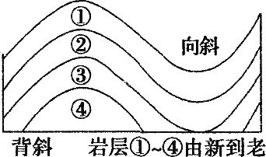 |  | 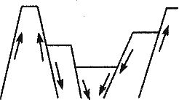
构造  地貌 | 未侵蚀地貌 | 常形成 | 常形成 | 大断层，常形成裂谷或陡崖，如东非大裂谷。断层一侧上升的岩块，常成为 ，如华山、庐山、泰山，另一侧相对下降的岩块，常形成 ，如渭河平原、汾河谷地，沿断层线常发育成沟谷，有时有泉、湖泊
构造  地貌 | 侵蚀后地貌 | 背斜顶部受张力，常被侵蚀成 | 向斜槽部受挤压不易被侵蚀，常形成
构造  地貌 | 图示 | 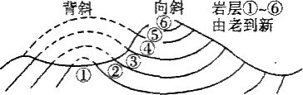
【迁移应用】根据“某地区的地质构造和等高线图”完成下列问题：
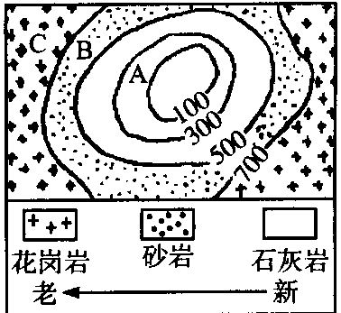
（1）该地区的地形是 ，
判断理由是 。
（2）该地区的地质构造是 ，
判断理由是 。
（3）A、B、C三地中，在 地有可能找到喀斯特风景区。
（4）C层中 有化石

【过渡】以上讲的褶皱和断层属于内力作用，下面我们再来看外力作用。
【教师讲解】 外力作用主要使地表欺负状况趋于平缓，包括风化、侵蚀、搬运、堆积。下面来看一下这几种外力作用影响下形成的地貌形态。
【活动探究】外力作用对地表形态的影响

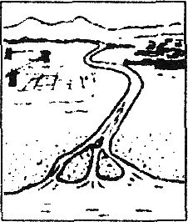
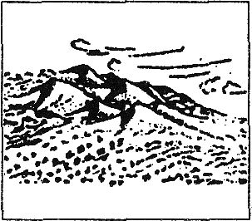
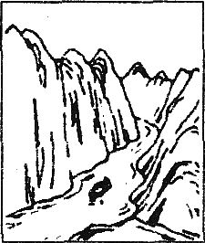
【探究活动】 A-F是某旅行社制作的几幅简易宣传图片，据此刚答F列问题．
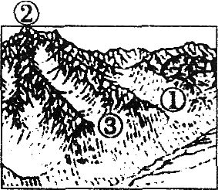
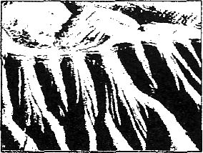
A B C D E
(1)请你根据所学知识，正确搭配各图示景观的大致分布地区。
a．长江三峡( ) b．“黄土高坡” ( ) c．天山一号冰川( ) d．西北“魔鬼城” ( ) e．“鱼米之乡” ( )
(2)请用地质作用解释下列地貌景观的成因。
A ；B ；C ；
D ；E ；
【过渡】外力作用主要有风化、侵蚀、搬运和堆积四种方式，通过风力、流水、冰川、海浪等因素对地表形态造成影响，形成各种外力地貌，具体内容列表总结如下：
【反思归纳】外力作用形成的地貌
外力作用 | 形成地貌
外力作用 | 侵蚀 | 沉积(堆积)
流水作用 | 高山峡谷(“V”型)、瀑布、千沟万壑、地表崎岖 | 冲积平原、
风力作用 | 、 、风蚀洼地、风蚀柱等 | 、沙垄、堆积黄土(黄土高原)
冰川作用 | “U”型谷 、 、 | 沉积物大小颗粒不分、杂乱堆积  而成冰碛地貌
海浪作用 | 、
【迁移应用】 蒙古高原、黄土高原和华北平原因外力作用在成因上具有一定的联系。下图中各字母表示不同的主导外力作用类型，读下图，完成(1)～(2)题。
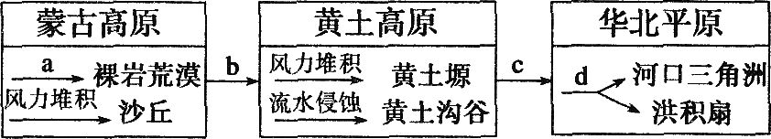
(1)下列叙述正确的有 ①a表示风力侵蚀作用 ②b表示风力搬运作用
③c表示流水溶蚀作用 ④d表示流水搬运作用
A．①② B．③④ C．①③ D．②④
(2)在c过程中，能发生的地理现象有
①沙尘暴 ②水土流失 ③泥石流 ④土地荒漠化
A．①② B．②③ C．①④ D．⑧④
【课堂小结】
本节课通过回忆褶皱和断层的特点，来说明内力作用对地表形态的塑造，通过图片来认识外力作用影响下的地貌形态。让我们理解了内力作用是地表变得高低不平，外力作用是地表趋于平缓，地表形态的变化是内外力共同作用的结果。

板书设计
学测复习
地表形态的变化
一、内力作用
表现形式
（1）地壳运动
（2）岩浆活动
（3）变质作用
二、外力作用
表现形式
（1）风化作用
（2）侵蚀作用
（3）搬运作用
（4）沉积作用

